**14**.**1**　**怎样认识电阻**

◇教学目标◇

id:2147488915;FounderCES知识目标id:2147488922;FounderCES

1.认识导体的电阻，知道电阻的概念、单位及换算关系，以及电阻器在电路中的符号。

2.经历科学探究理解决定电阻大小的因素。

id:2147488929;FounderCES能力目标id:2147488936;FounderCES

在经历探究“决定电阻大小的因素”的活动中，学会用控制变量法研究物理问题。

id:2147488943;FounderCES素养目标id:2147488950;FounderCES

培养学生善于动手动脑的科学素养，乐于参与科学实践的科学态度和科学精神；以及培养与其他同学交流合作的意识。

◇教学重难点◇

id:2147488957;FounderCES教学重点id:2147488964;FounderCES

1.探究影响电阻大小的因素。

2.滑动变阻器的原理和使用方法。

id:2147488971;FounderCES教学难点id:2147488978;FounderCES

如何采用控制变量的方法进行科学探究实验。

◇教学过程◇

一、新课导入

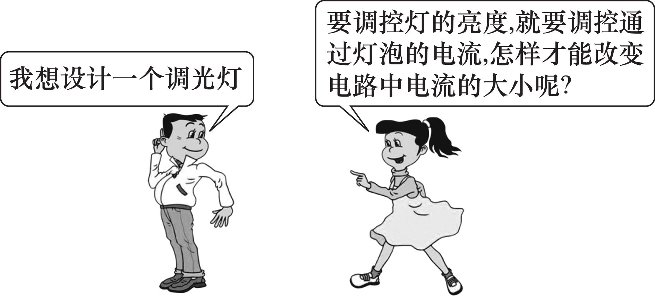

二、教学步骤

探究点**1**　什么是导体的电阻

[阅读课本]P72“什么是导体的电阻”

[思考]什么叫电阻？

[提示]电阻表示导体对电流阻碍作用的大小。

[思考]你知道电阻的符号、单位及其换算关系吗？

[提示]电阻的符号：*R*；电阻的单位：欧姆，简称欧，符号是Ω，常用单位：千欧（kΩ），兆欧（MΩ），换算关系：1 kΩ＝103 Ω，1 MΩ＝106 Ω。

探究点**2**　电阻与哪些因素有关

[阅读课本]P73～74“电阻与哪些因素有关”

[思考]影响电阻大小的因素有哪些？

[提示]导体的电阻是导体本身的一种性质，它的大小跟导体的材料、长度、横截面积有关。

[思考]某小组同学在探究电阻的大小与哪些因素有关的实验时，他们从实验室选用的器材：若干节干电池、电压表、开关、导线及表一所示的不同规格的导体等。

表一

|  |  |  |  |
| --- | --- | --- | --- |
| 编号 | 材料 | 横截面积 | 长度/m |
| *A* | 康铜丝 | *S* | 1 |
| *B* | 碳钢丝 | *S* | 1 |
| *C* | 镍铬丝 | *S* | 1 |
| *D* | 镍铬丝 | 2*S* | 1 |
| *E* | 镍铬丝 | *S* | 0.5 |

表二

|  |  |  |  |
| --- | --- | --- | --- |
| 编号 | 材料 | 横截面积 | 长度/m |
| *G* | 镍铬丝 | *S* | 1.5 |
| *H* | 镍铬丝 | 2*S* | 1.5 |
| *I* | 镍铬丝 | 3*S* | 0.5 |
| *J* | 镍铬丝 | 3*S* | 1 |
| *K* | 镍铬丝 | 3*S* | 1.5 |

　　（1）为确保实验的顺利进行，你认为还必须要添加的实验器材是　　　　　　。

（2）小组同学在探究电阻大小与材料的关系时，他们选择了导体*A*、*B*、*C*，并分别进行了多次测量，多次测量的目的是　　　　　　　。

（3）为了探究电阻大小与长度的关系，他们计划选用表一中编号为　　　　　　的导体进行实验。

（4）若他们计划选用表一中编号为*C*、*D*的导体进行实验，主要是为了探究导体的大小与　　　　　　的关系。

（5）经过小组讨论后，他们发现（3）（4）的设计方案都不完善。为了完善设计方案，该小组同学提出了需要添加不同规格的其他导体，见表二。你认为最符合需要的应是表二中编号为　　　　　　的导体。

[分析]（1）电阻表示导体对电流阻碍作用的大小，电阻越大，对电流阻碍作用越大。可以通过电流表示数大小判断导体电阻大小。

（2）多次测量的目的：一是为了求平均值，提高准确度，减小误差；二是为了寻找普遍规律。

（3）（4）（5）影响导体电阻大小的因素为导体的材料、长度和横截面积。在研究电阻与其中某个因素的关系时，要采用控制变量法的思想。

[答案]（1）电流表　（2）寻找普遍规律　（3）*C*、*E*　（4）横截面积　（5）*G*、*J*

[归纳提升]影响导体电阻大小的因素：导体的电阻与导体的长度有关，导体越长，电阻越大；导体的电阻与导体的横截面积有关，导体的横截面积越大，电阻越小；导体电阻的大小与导体的材料有关，不同材料的导体，其电阻不同；导体的电阻与导体的温度有关，多数的金属，温度升高，电阻增大（锰铜的电阻随温度变化很小，碳的电阻随温度的升高而减小）。

[小组讨论]如何根据控制变量法设计探究影响电阻大小的因素？

[归纳提升]选用器材：电流表、小灯泡、电源、开关、导线、电阻线路板。电路如图所示：

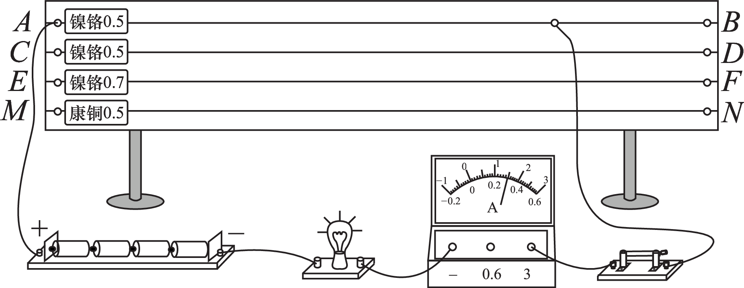

这种方案既可以观察电流表的示数，同时也可以观察小灯泡亮暗的变化。

探究点**3**　电阻器

[阅读课本]P74～76“电阻器”

[思考]电阻器有哪些种类？

[提示]电阻器的分类：

（1）定值电阻：阻值固定不变的电阻器，其图形符号为id:2147489015;FounderCES。

（2）变阻器：阻值可以调节的电阻器，其图形符号为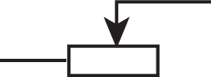，常用变阻器有滑动变阻器和电位器。

[小组讨论]你了解滑动变阻器的原理、结构、符号和铭牌吗？

[归纳提升]原理：滑动变阻器是通过改变导体的长度来改变电阻的。

主要结构：电阻丝、金属杆、滑片、接线柱、支架，如图所示。

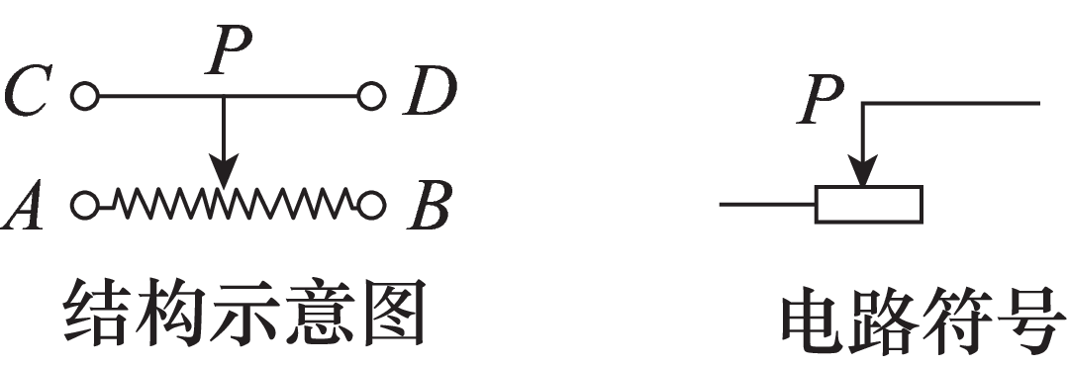

铭牌“50 Ω　1.5 A”：50 Ω表示滑动变阻器的最大电阻；1.5 A表示允许通过的最大电流。

[思考]滑动变阻器有哪些接法？

[分析]滑动变阻器在电路中的正确连接方式是连接“一上一下”两个接线柱。

[归纳提升]1.使用前将滑动变阻器的电阻调到最大阻值处的目的是使得电路中的电阻最大，电流最小，这样可以保护电路。

2.如图所示，对于四个接线柱的滑动变阻器而言，每次接入两个接线柱，可能的接法有*AB*、*AD*、*AC*、*BD*、*BC*、*CD*。其中，*AD*、*AC*、*BD*、*BC*接线柱接入电路可以起到变阻的作用。而将*AD*、*AC*接线柱接入电路或将*BD*、*BC*接线柱接入电路都是等效的（即随着滑片的移动，电流的变化、灯泡亮度的变化是相同的）。

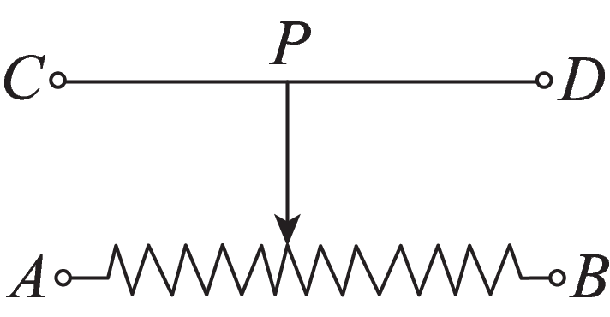

3.将*AB*或*CD*接线柱接入电路，滑动变阻器都不能起到变阻的作用，接*CD*时，灯泡很亮，此时相当于接入一段导线；接*AB*时，灯泡很暗，此时相当于接入一段定值电阻。

三、板书设计

怎样认识电阻 $\left\{\begin{matrix}\text{电阻}\left\{\begin{matrix}\text{作用} \\ \text{符号} \\ \text{单位}\end{matrix}\right. \\ \text{影响电阻大小的因素}\left\{\begin{matrix}\text{长度} \\ \text{材料} \\ \text{横截面积} \\ \text{温度}\end{matrix}\right. \\ \text{电阻器}\left\{\begin{matrix}\text{定值电阻} \\ \text{变阻器}\end{matrix}\right. \\ \text{滑动变阻器}\left\{\begin{matrix}\text{原理} \\ \text{结构} \\ \text{符号} \\ \text{接法} \\ \text{作用}\end{matrix}\right.\end{matrix}\right.$

◇教学反思◇